姓名 | 孙雨辰 | 性别 | 男 |  | 出生日期 | 1988.6 | 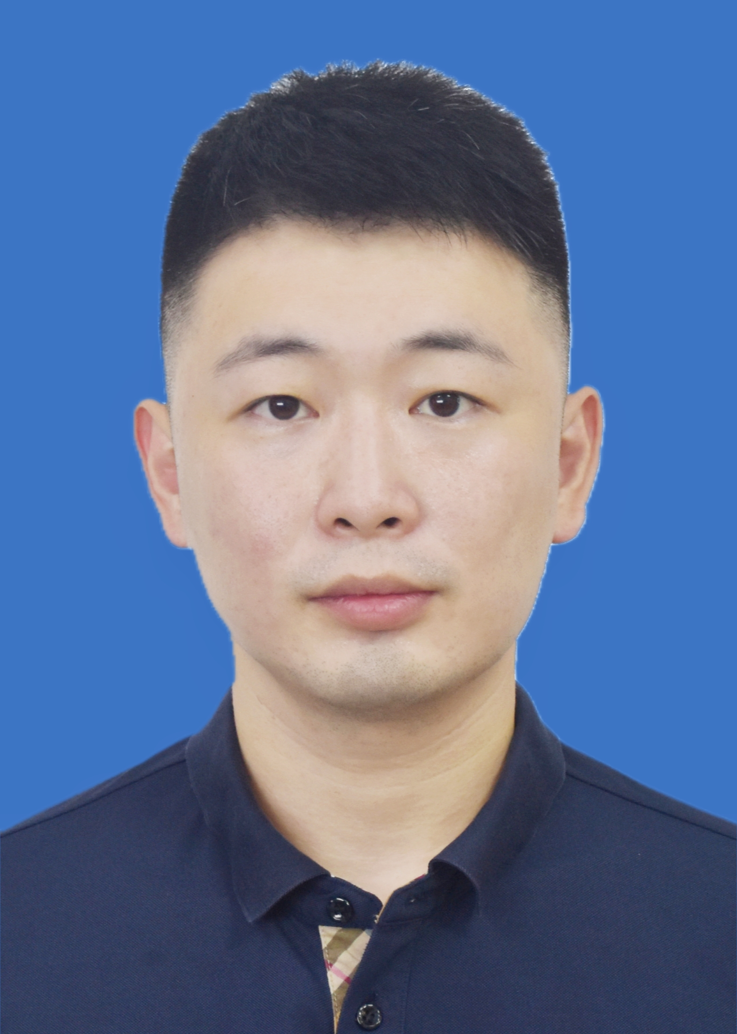
民族 | 回族 | 籍贯 | 北京市 |  | 政治面貌 | 中共党员
身份证号 |  |  |  | 联系  电话
工作单位 | 天津市津安热电有限公司 |  |  | 工作单位性质 |  | 企业
职务/职级 | 党群工作部（工会、统战）主任/正科级 |  |  | 职称（技术等级） |  | 政工师、经济师
何时何地受过何种奖励 | 2020.06获得2018-2019年度全国“安康杯”竞赛优胜班组  2020.07获得天津市安康杯竞赛优胜班组  2020.11获得2020年度天津市学雷锋志愿服务“六个一批”先进典型  2020.06获得2017-2019年度模范职工之家  2021.04获得天津市工人先锋号  2022.04获得市级劳动关系和谐企业  2022.05获得天津市五四红旗团支部  2022.09获全国和谐劳动关系创建示范企业  2023.05获得天津市青年文明号
工作简历 | 2010.08-2011.07 天津市津安热电有限公司 实习  2011.07-2014.08 天津市津安热电有限公司计划经营部业扩专责（其间2013.08-2014.12兼任公司团委文体委员；2011.10-2013.11在魁北克大学项目管理专业在职研究生学习）  2014.08-2016.09 天津市津安热电有限公司总经理工作部 公共管理专责（2014.12-2018.06兼任公司团总支书记、2015.12至今兼任能源集团团委组织委员）  2016.09-2019.07 天津市津安热电有限公司西青供热管理处主任助理（其间2018.07-2019.07在共青团天津市委员会统战部挂职）  2019.07-2020.08 天津市津安热电有限公司团总支书记、西青供热服务中心主任助理(期间2019.07-2019.10借调公司纪检监察室;2019.10-2020.05借调公司党委办公室;2020.05-2020.10借调天津市人民政府国有资产监督管理委员会办公室）  2020.08-2022.11 天津市津安热电有限公司团总支书记、党群工作部（工会）副主任  2022.11-2023.03 天津市津安热电有限公司团总支书记、纪委办公室副主任、审计部副主任  2023.03-2023.05 天津市津安热电有限公司团总支书记、党群工作部（工会、统战）副主任  2023.05-至今 天津市津安热电有限公司党群工作部（工会、统战）主任
主  要  事  迹 | 一、坚定理想信念，广泛凝聚职工，构建和谐劳动关系  孙雨辰同志以习近平新时代中国特色社会主义思想为引领，贯彻落实党中央、国务院关于构建和谐劳动关系的决策部署和习近平总书记关于构建和谐劳动关系的重要论述，不断增强群团组织的政治性、先进性、群众性。坚持以职工为本，紧紧围绕党政中心工作和重点任务，充分发挥广大职工群众主人翁精神，开拓奋进。健全工会服务职工体系，做实服务职工工作，把温暖送到广大职工心坎上，成为职工信得过、靠得住、离不开的知心人、贴心人、“娘家人”。牵头组织公司参评并获得“全国和谐劳动关系创建示范企业”“2018-2019年度全国安康杯竞赛优胜班组”“天津市模范职工之家”“天津市工人先锋号”“天津市青年安全生产示范岗”“天津市五四红旗团支部”“天津市青年文明号”“天津市劳动关系和谐企业”等多项荣誉称号。  二、坚守初心使命，服务发展大局，深化和谐劳动关系  1.实施“党建七融合项目”。“党建+中心工作任务”，确保年度责任目标完成；“党建+创新创效”，鼓励原始创新和小微创新，27个创新项目立项开展，形成创新实践浓厚氛围；开展“党建+安全保供”，组织党员突击队，党员冲锋在重点难点问题现场；开展“党建+优质服务”，持续深化5个志愿服务V站建设，开展了300余场志愿服务活动；开展“党建+我为群众办实事”，完善“一老一小”、“一医一校”特殊关爱台账，主动上门延伸服务，做到“不等吹哨，向社区汇报，听取群众意见”；开展“党建+员工培养”，落实青年培养考核，开展对近几年50余名青年员工的年度考核测评，确定指导关系；开展“党建+作风事功”，树立谋事、干事、成事的“事功”导向。聚焦重点任务，夯实党建基础，创建30个党员示范岗、47个党员责任区、14支突击队，充分发挥党员先锋模范作用。  2.助力疫情防控与能源保障同步推进。疫情期间按照公司党委疫情防控工作整体部署，通过多渠道协调筹集，及时为职工购买防疫物资，把党的温暖和关怀送到职工身边，为公司在疫情防控与能源保障同时推进中发挥了积极作用。牵头组织开展劳动竞赛活动，进一步提高公司供热服务保障水平，通过面对面零距离倾听民意、点对点瞄准群众关切、心贴心解决群众“急难愁盼”问题，推动24小时智慧无人服务厅上线，大幅压缩业务办理时限，使用户切实感受温暖。  3.广泛调动职工参与企业管理热情。组织职工代表审议工作报告，征集合理化建议和职工代表提案，职工参政议政、建言献策，充分调动了职工参与企业管理热情，职工代表的民主管理权利得到充分发挥。多年来职代会提出的涉及公司基础管理、技术进步、经营管理、组织建设合理化建议共90余条，提案40余条，全部推动解决。其中如职工工装定制、加强人才培养、基层食堂补贴、绩效考核办法修订等多项涉及职工切身利益的提案建议在解决落实中，都展现了孙雨辰同志的忙碌身影，积极促进了中心工作顺利开展。  三、坚持以人为本，提升服务水平，打造和谐劳动关系  1.坚决维护职工合法权益。坚持职工利益无小事的理念，顺应职工对美好生活的新期待，把工作重心放在广大职工身上，从大处着眼、小处着手，坚持职工需求导向，构建以精准帮扶为重点的工会服务职工体系，提升困难职工帮扶，做实各类职工维权帮扶。为保证女职工的权益，建立爱心妈咪之家，为哺乳期的女职工提供舒适环境。持续为女职工购买“女职工安康保险计划”。丰富“四个一”暖人心活动形式，提升退休职工的荣誉感。加大职工安全教育培训力度，强化安全生产意识，提高安全技能，提升自我保护意识和防范能力，切实维护职工安全健康权益。  2.关心关爱职工生活。始终以广大职工的利益为出发点，尽力做好职工福利工作，同时积极选购新疆大枣、沙棘汁、蓟州大米等扶贫产品，为东西部扶贫协作和支援合作做出应有的贡献。多年来职工结婚、生育、住院等慰问150余人次，为全体职工购买互助保障等多项保险。开展节日慰问、“夏送凉爽”活动，尽力做好职工各项福利工作，凝聚人心，鼓舞干劲。不断完善职工各类活动场所，开展三人篮球赛、摄影比赛和趣味运动会等丰富多彩的文体活动，让职工切身体会到企业的关怀和温暖，不断职工幸福感。  3.夯实基础管理工作。建立健全集体协商机制，组织签订并认真履行《集体合同》和工资集体协商协议书内容，适时收集征求职工的意见建议。制定《天津市津安热电有限公司合理化建议和提案管理制度》，规范职工合理化建议和提案管理行为，建立长效机制，强化民主管理，做到条条有回复，件件有落实；落实经费下沉，完善制度机制，进一步为职工办实事、解难题。以建立健全制度落实为重点，为实现公司高质量发展提供坚强的群众组织保障，促进了公司中心工作顺利开展。  一直以来，孙雨辰同志开拓创新，锐意进取，事争一流，抒写追梦激情，诠释绵厚深情，笃实价值追求，无限焕发青春年华绚丽光彩。
注：主要事迹涉及到的文件等证明材料附后。

